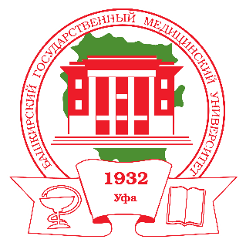
Внимание!

Федеральное государственное бюджетное образовательное учреждение высшего образования «Башкирский государственный медицинский университет» Министерства здравоохранения Российской Федерации.

14 января 2022 года в 16.00 проводит «День открытых дверей Университета» в онлайн формате по программам высшего образования – программам бакалавриата, программам специалитета.

Просим Вас оказать содействие в информировании обучающихся 10-11 классов средних общеобразовательных учреждений

Платформы проведения прямых трансляций

BSMU-Press Team
https://www.youtube.com/c/BSMUPRESSTeam


BSMU-Press Team
https://vk.com/bsmupressteam


BSMU-Press Team
https://www.facebook.com/bashgmu/

Приемная комиссия БГМУ
8 (347) 272-92-31

